TRƯỜNG MẪU GIÁO ĐẠI NGHĨA TỔ CHỨC
"BÉ VUI HỘI XUÂN"
Năm học: 2024-2025

Nhằm tạo không khí vui tươi, phấn khởi, hào hứng cho các bé vào dịp tết Nguyên đán, tết cổ truyền của dân tộc. Tạo cơ hội cho trẻ được giao lưu văn hóa, văn nghệ, chơi các trò chơi dân gian. Sáng ngày 21/1/2025, trường Mẫu giáo Đại Nghĩa tổ chức hoạt động trải nghiệm “Bé vui hội xuân năm 2025" nhằm phát triển kỹ năng, lĩnh hội kiến thức, tạo sự nhận thức cho trẻ, từ đó trẻ được phát triển tốt mọi mặt các lĩnh vực theo mục tiêu của chương trình GDMN.
Hoạt động "Bé vui hội xuân" được tổ chức với các nội dung: Biểu diễn văn nghệ; Gói bánh chưng; In bánh in; Viết thư pháp; Làm thiệp chúc tết, gắn hoa; Chơi các trò chơi dân gian: Kéo co, cướp cờ, nhảy sạp, ô ăn quan….
Chương trình Bé vui Hội Xuân năm 2025 đã để lại những ấn tượng tốt đẹp trong lòng các bé. Đây không chỉ đơn thuần là hoạt động văn hóa văn nghệ giúp các bé vui vẻ, hoạt bát hơn mà còn giúp các bé hiểu biết hơn về Tết Nguyên đán - Tết cổ truyền của dân tộc và lễ hội ở địa phương.
Một số hình ảnh về lễ hội:
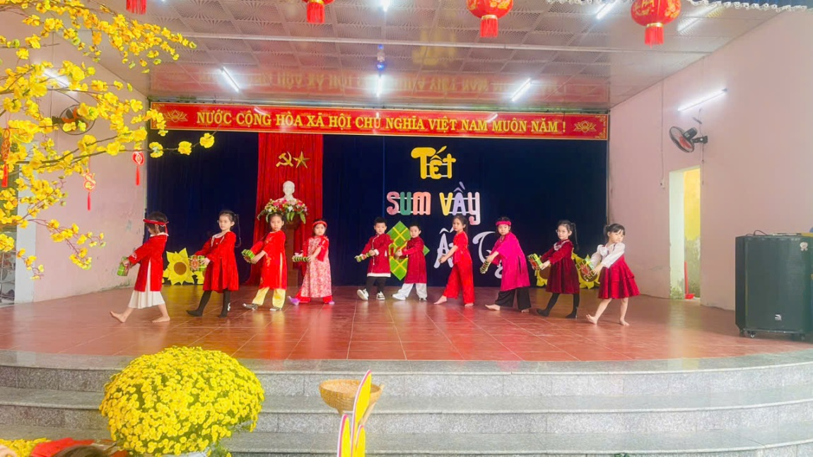

Tiết mục văn nghệ "Múa chúc tết"

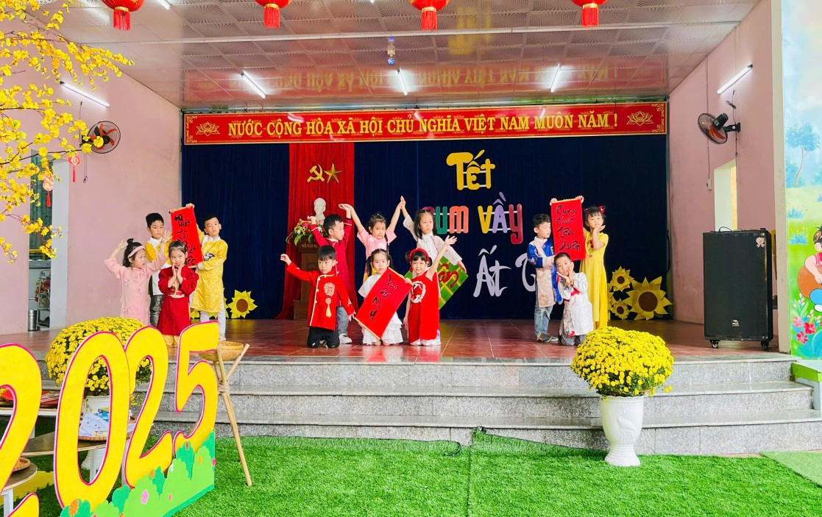

Tiết mục múa "Mùa xuân long phụng sum vầy"

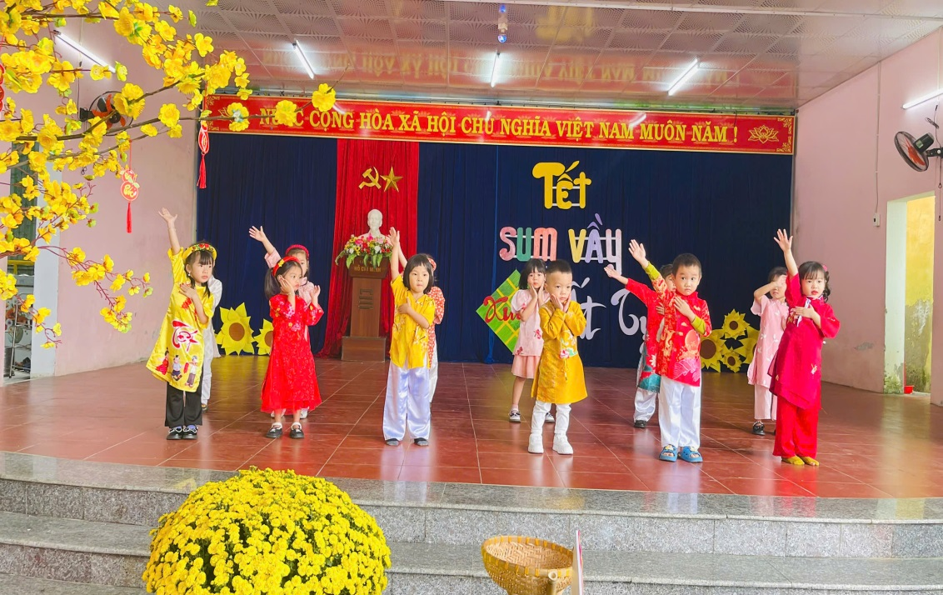

Tiết mục múa "Ngày tết quê em"

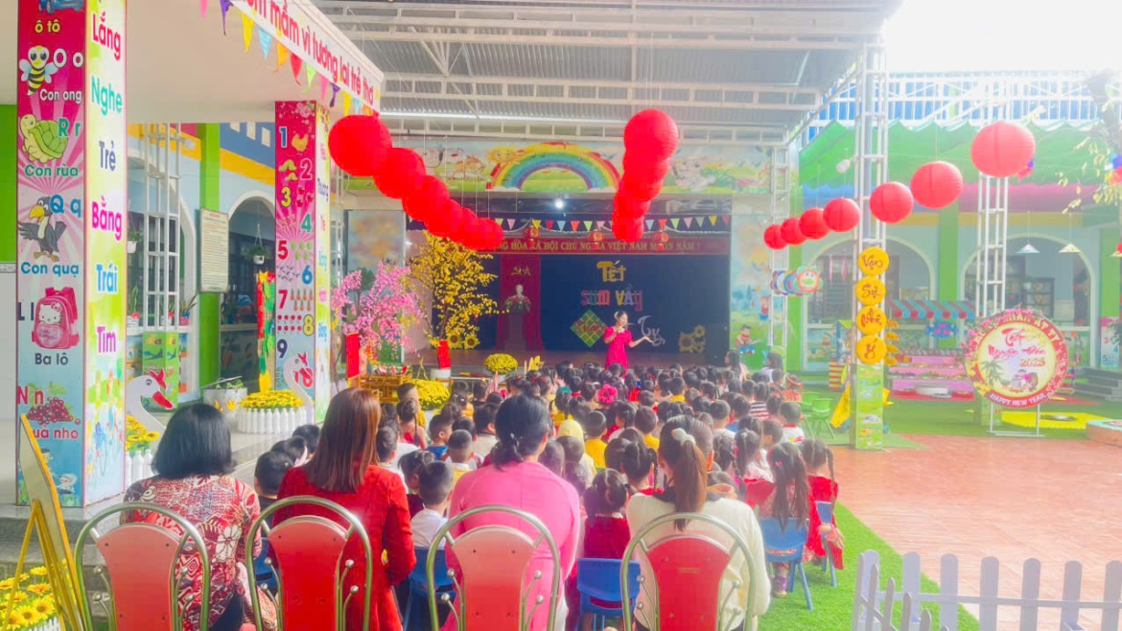

Cô cùng trẻ hát, trò chuyện về ngày tết
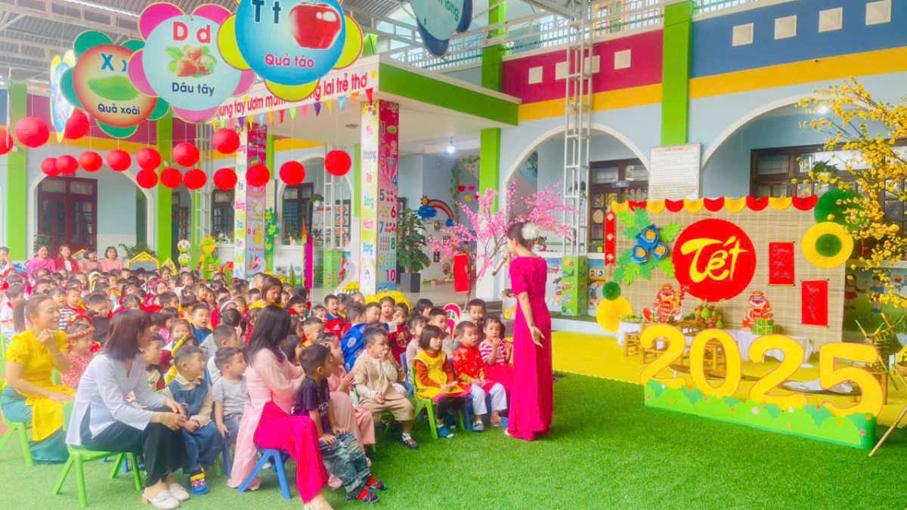

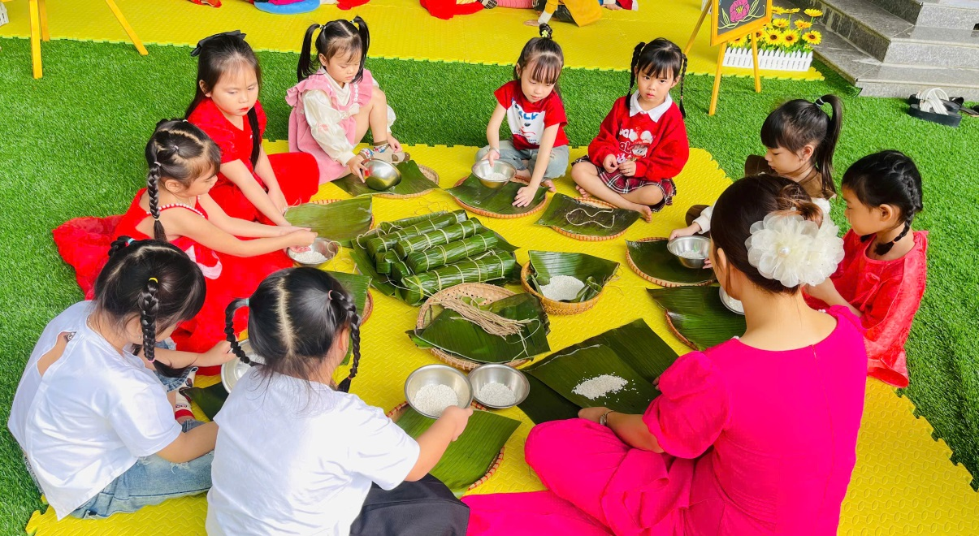
Cô giao lưu với trẻ

Cô cùng trẻ gói bánh tét
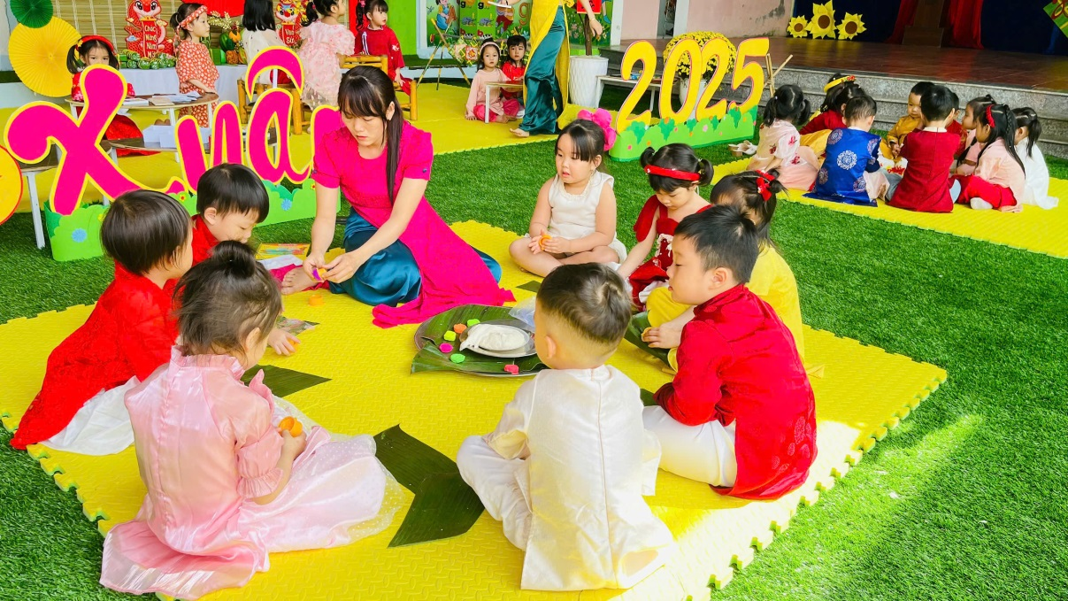

Cô cùng trẻ in bánh
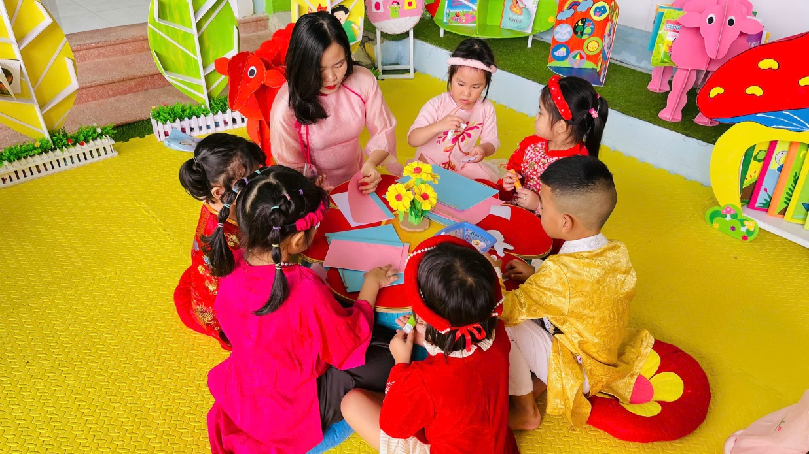

Cô cùng trẻ làm thiệp chúc tết
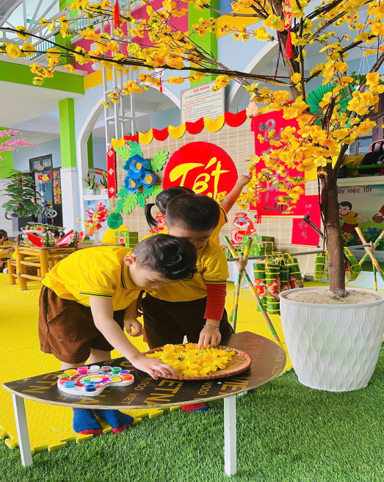
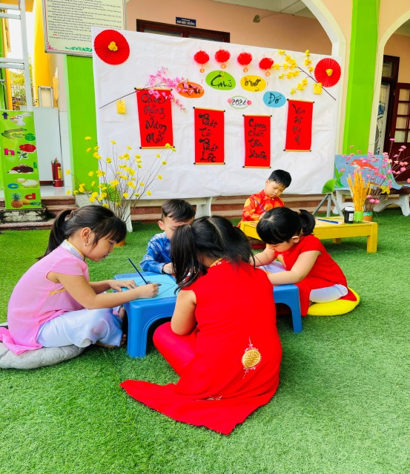

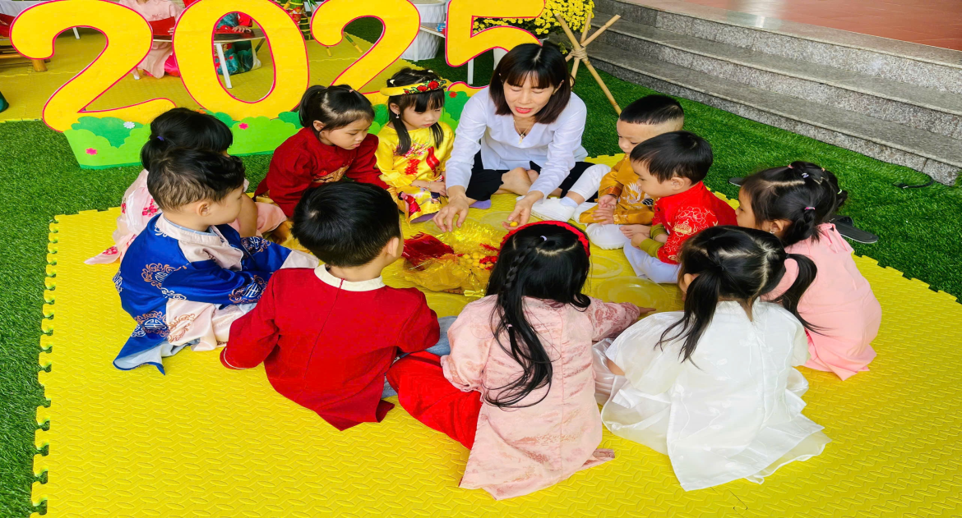

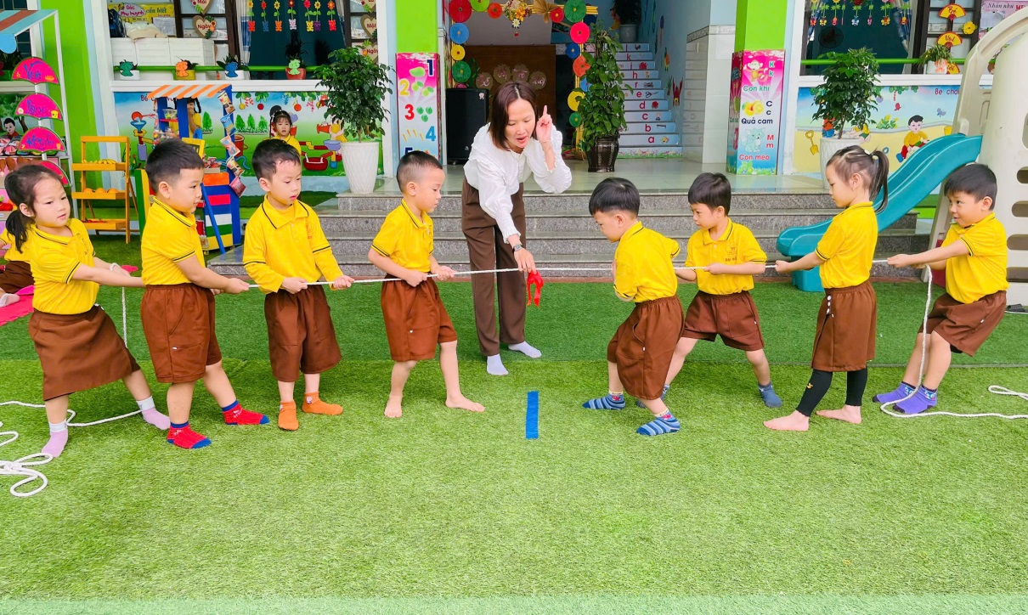
Gói hạt sen

